1. gitlab服务器页面登陆

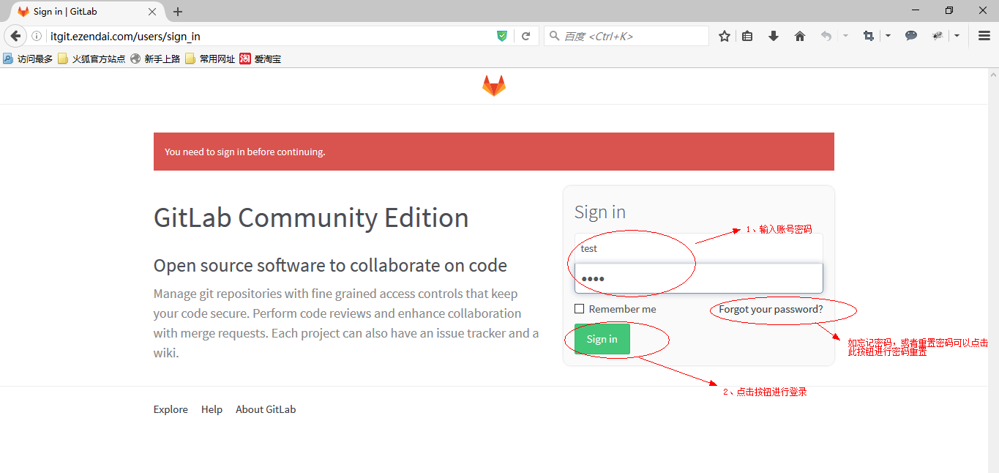

1. 生成本地秘钥

在桌面空白地方，右键点击“git bash here”打开bash窗口。

在窗口中 输入 ssh-keygen -t rsa -C "xx”(xx为git的账号名)，敲三次回车符，

在当前用户目录下面生成了.ssh文件夹，里面生成了id_rsa（私钥）和id_rsa.pub（公钥）

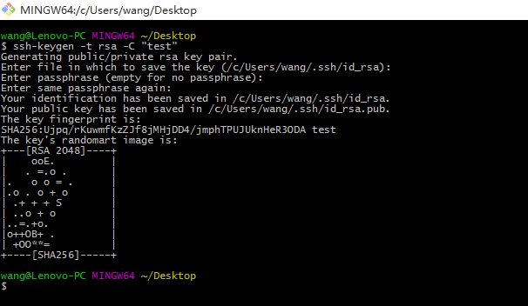

1. 在gitlab首页点击“Profile Settings”->”SSH Keys”->”Add SSH Key”,将刚生成的公钥文件内容输入“Key”的文本框中，”Titel”文本框输入git账号-->点击“Add key”

